新 书 推 荐

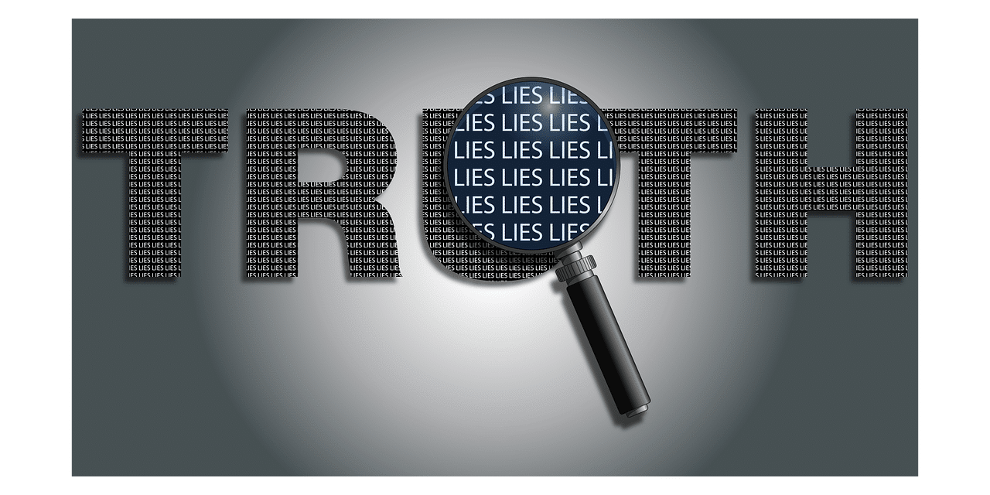
中文书名：《谎言解剖学：精准识别身边的欺骗者》
英文书名：THE LANGUAGE OF LIES: How to uncover the liar in your life
作 者：Kirsty King
出 版 社：Cornerstone Press
代理公司：Johnson & Alcock/ANA/Jessica
页 数：320页
出版时间：2026年2月
代理地区：中国大陆、台湾
审读资料：电子稿
类 型：大众心理
版权已授：德国、克罗地亚、中文繁体

内容简介：

如何辨别别人是不是在对你撒谎？

人们说的话中，怎样才能区分真话和假话？又在什么时候该相信你所听到的？

人人都会说谎。我们对家人、朋友、同事和陌生人说谎。但有些谎言极具破坏性。它们会毁掉关系、毁掉人生，并造成不信任和不和谐。这些谎言需要被识破。如果我们知道如何留意，它们是可以被识破的。

法医语言学家科斯蒂·金博士深知，尽管有些说谎者可能极具说服力，但只要仔细留意他们所使用的语言，就能揭穿他们的谎言。我们可以通过留意他们说话的方式和内容中的关键语言特征，来判断某人是否在说谎。

本书借鉴了法医语言学和心理学的研究成果，通过真实案例和故事向您展示语言如何揭露我们身边的说谎者：从误导我们的伴侣或同事到企图逃脱谋杀罪责的凶手。《谎言解剖学》是一本通俗易懂的工具书，能帮助您判断所听到的内容是否可信。

作者简介：

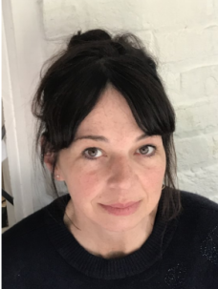
科斯蒂·金（Kirsty King）博士是伦敦大学学院传播学讲师，拥有语言学博士学位和法庭语言学高级文凭（Advanced Diploma）。她在伦敦大学（玛丽女王学院、亚非学院和伯贝克学院）讲授语言学长达二十余年，并在语言学和语言研究领域发表过多篇文章。她是国际法律语言学协会 (IAFLL) 的成员，同时还担任皇家人类学研究所 (Royal Anthropological Institute) 委员会成员和研究员。

全书目录：

引言
- 词汇：如何识别词义上的谎言
- 第二章 语法：如何识别细微变化中的谎言
第三章 副语言：如何从声音线索中识别谎言
第四章 准备：如何为语言谎言识别做好准备
结论
注释
致谢

感谢您的阅读！
请将反馈信息发至：版权负责人
Email：Rights@nurnberg.com.cn
安德鲁·纳伯格联合国际有限公司北京代表处
北京市海淀区中关村大街甲59号中国人民大学文化大厦1705室, 邮编：100872
电话：010-82504106, 传真：010-82504200
公司网址：http://www.nurnberg.com.cn
书目下载：http://www.nurnberg.com.cn/booklist_zh/list.aspx
书讯浏览：http://www.nurnberg.com.cn/book/book.aspx
视频推荐：http://www.nurnberg.com.cn/video/video.aspx
豆瓣小站：http://site.douban.com/110577/
新浪微博：安德鲁纳伯格公司的微博_微博 (weibo.com)
微信订阅号：ANABJ2002


